: COE-DAF-CM-2020-0018
No. EXPEDIENTE

No. DOCUMENTO
SNCC.D.001

20 de noviembre de 2020
CENTRO DE OPERACIONES DE EMERGENCIAS COE
solicitud de compra o contratación
unidad operativa de compras y contrataciones
Página 1 de 1

No. Solicitud: COE-DAF-CM-2020-0018

Objeto de la compra: Hacer frente a la pandemia por el Covid-19.

Rubro: Equipo medico

Planificada: No

Detalle pedido
Ítem | Código |  | Unidad de Medida | Cantidad Solicitada | Precio Unitario Estimado | Monto
1 | 42182201 | TERMOMETRO DE TEMPERATURA CORPORAL INFRARROJO | Unidad | 737 | 1,500.00 | 1,105,500.00
 |  |  |  |  | Total: | 1,105,500.00

Observaciones Para hacer frente a la pandemia por el Covid-19
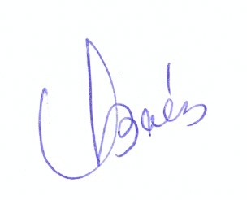

Vilma Báez Almonte
_________________________________________________
Responsable de la Unidad Operativa de Compras y Contrataciones

Conforme al Catálogo de Bienes y Servicios.

